

**电力电子综合设计报告书**

**设计题目：基于单片机的开关电源设计与制作**

**姓 名： 叶盛廷**

**班 级： 电气12201**

**学 号： 2203240107**

**指导教师： 韩谷静**

**成绩评定：**

**2025年6月20日**

目录

第1章 设计任务与要求 3

1.1 设计任务 3

1.2 设计要求 3

第2章 系统硬件设计 4

2.1 电源板设计 4

2.1.1 Boost电路设计 4

2.1.2 采样电路设计 4

2.1.3 接地与隔离 6

2.2 控制板设计 7

2.2.1 电源设计 7

2.2.2 复位与时钟 7

2.2.3 外部接口 8

2.2.4 MCU系统设计 8

2.3 PCB-Layout 9

2.3.1 电源板布局 9

2.3.2 控制板布局 12

第3章 系统软件设计 12

3.1 仿真建模分析 12

3.1.1 开环分析 14

3.1.2 闭环分析 14

3.2 开环特性分析 15

3.3 闭环算法设计 17

3.3.1 系统初始化 17

3.3.2 采样滤波以及控制 18

第4章 系统调试与测试 20

4.1 调试 20

4.2 测试 26

4.2.1 动态带载 27

4.2.2 效率分析 28

4.2.3 纹波 29

4.2.4 温度分析 30

4.2.5 EMI测试 30

第5章 设计总结 31

第6章 参考文献 31

6.1 附录 32

# 设计任务与要求

## 设计任务

1. 题目：基于单片机的开关电源设计与制作
2. 设计并制作如图1所示的直流开关电源。



图1 直流开关电源框图

2）设计基本要求

（1）输出电压*U*O：35-40VDC（按36VDC额定电压设计）。

（2）最大输出电流*I*Omax：2A（实验室提供100Ω滑动变阻器）。

（3）具有电路保护功能（通过AD模块采样软件保护）。

1. 设计加分要求

（1）*I*O从0变到1A时，输出电压*U*O 波动不超过±10%。

（2）电源效率≥80%（*U*2=18VAC,*U*O=36VDC, *I*O=1A）。

## 设计要求

1. 基本要求
2. 采用单片机进行开环PWM升压控制。

2）根据题目要求进行方案论证，理论分析与计算，可重新或修改参考设计。

3）用Matlab等软件进行主电路原理仿真（参考：电气22级电力电子综合设计Matlab参考仿真模型word版）。

4）原理图及PCB采用立创EDA软件进行设计，然后申请免费打板，PCB上至少需丝印“武汉纺织大学+电气1220x班+“本人姓名”。

5）电源电路焊接、调试，并达到参数要求。

6）撰写设计报告。

# 系统硬件设计

## 电源板设计

### Boost电路设计

本次设计要求需要设计的电源板中升压斩波电路(boost)，采样电路和栅极驱动电路。

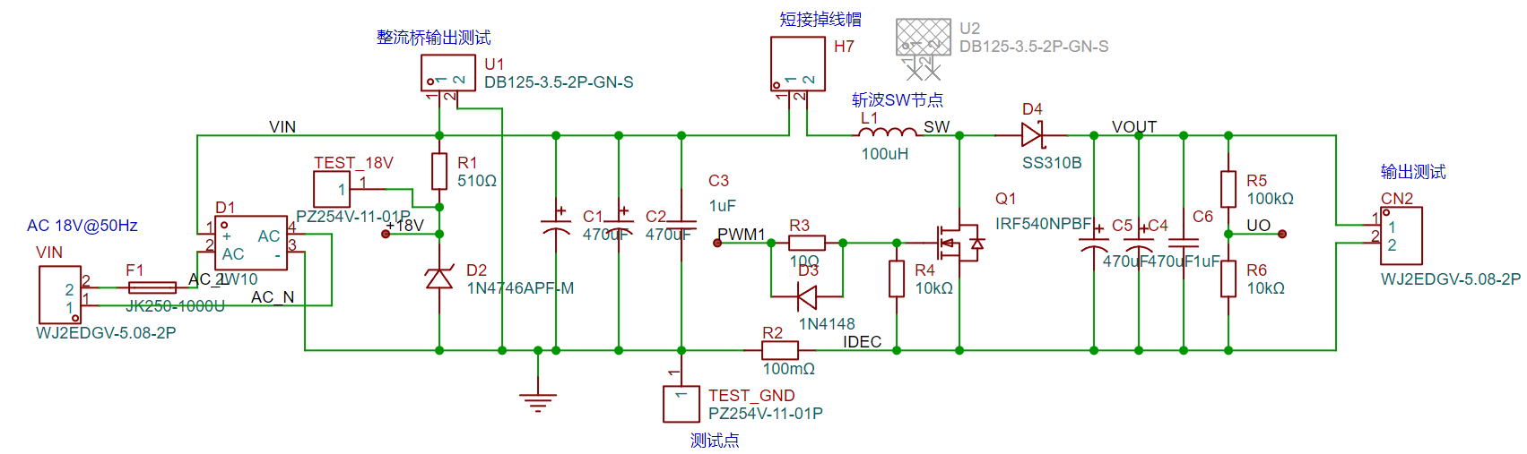

图 1 Boost电路设计

输入18V的交流电后经过整流桥整流，然后经过典型的升压斩波电路拓扑进行升压，并配备有电流采样电阻，滤波电容以及各种测试点。

### 采样电路设计

采样电路首先经过一个ADC采样前级的电压跟随器（Buffer），使用了一个运算放大器LM358，输入信号首先经过了一个 $10kΩ$ 的限流电阻，它同时可以抑制输入突变对后级的影响，与电容形成RC低通滤波器。经过计算，可以抑制输入噪声



的噪声。并且被配有一个快速二极管，用于钳位，当电压超过5V的时候保护信号输入端。随后信号到达运放，运放在这里配置为电压跟随器，输出电压紧跟随输入电压，提供低输出阻抗。

前级具体功能汇总由下表给出

表格 1 前级设计

|  |  |
| --- | --- |
| 原因 | 描述 |
| 降低信号源阻抗 | ADC输入通常具有较高的输入阻抗和较低的采样电容。如果信号源阻抗太高,会导致ADC采样电容无法及时充电,影响精度。电压跟随器具有极高的输入阻抗和极低的输出阻抗,能驱动ADC而不引起压降或响应延迟。 |
| 隔离功能 | 运放起到隔离作用,避免ADC的采样瞬间拉低信号源电压,防止干扰信号源稳定性。 |
| 稳定电压采样 | 运放输出能力强,能快速跟随输入变化并驱动ADC,因此提高采样精度和响应速度。 |
| 简单滤波配合 | 前级RC滤波器(R7+C7)配合电压跟随器,可有效滤除高频干扰,而不会因电阻导致压降。 |
| 过压保护(D5) | 当 UO意外高于+5V(如电感反冲或外部错误信号),D5导通将电压钳位保护在+5V附近,保护LM358和ADC输入。 |

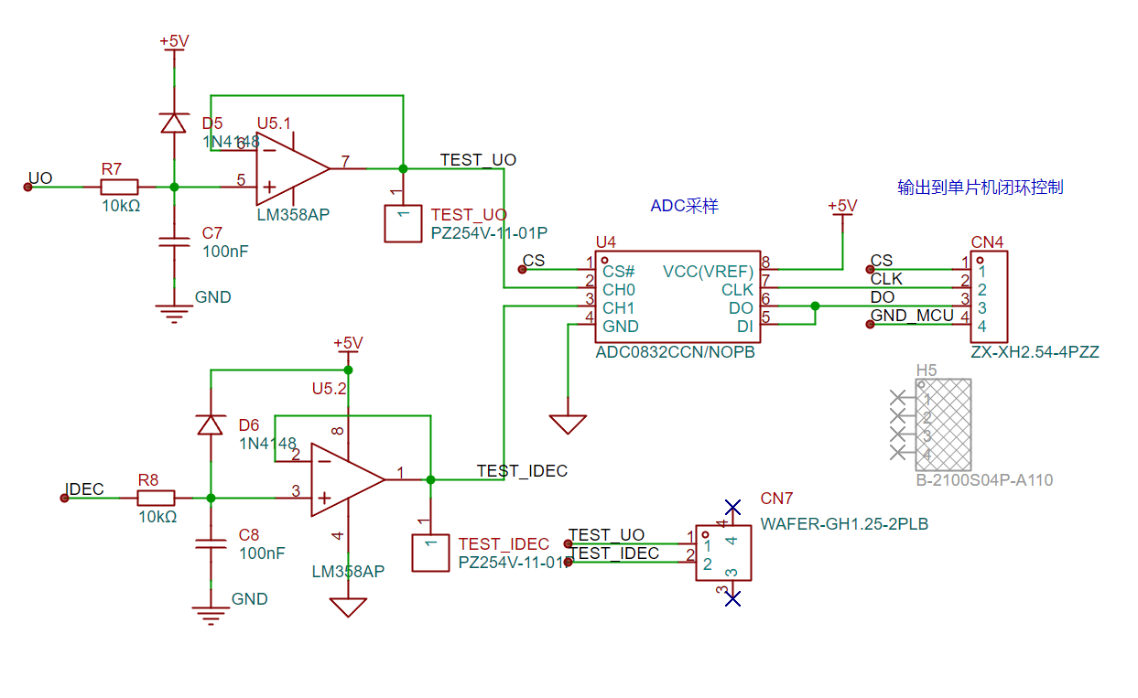

图 2 ADC采样及其前级

由于MCU的I/O口推挽能力不够，因此本次采样一颗带有高低侧驱动的IR2104栅极驱动

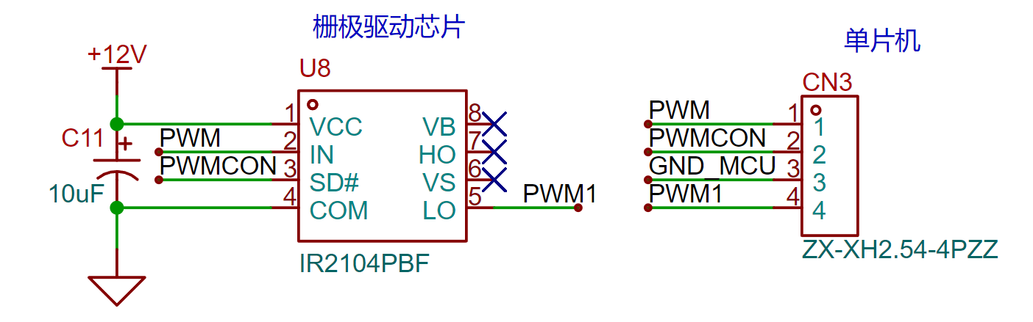

图 3 栅极驱动

该栅极驱动具有UVLO功能，因此在电感的DCM区会导致PWM占空比陡然减小，该现象将在第四章做详细说明，该栅极驱动的t_{on/off}(typ.)为 680ns和150ns，加上死区时间520ns，预期的PWM频率上限可以设定为



为了流出足够的裕度以及根据实际波形质量测试结果最终采用100kHz的PWM频率。

### 接地与隔离

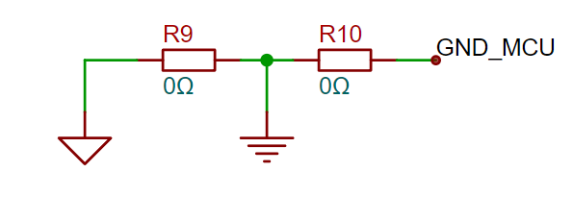

图 4 单端接地

采用0Ohm的电阻对功率地和数字地进行单端桥架，以减小回流路径，将高频噪声，高电流回流的地电流和精密信号回流路径物理隔离，用于改善EMC性能。

有的设计此处采用磁珠进行隔离，可以提供更优秀的高频阻抗，抑制高频噪声，改善EMI，此处因为成本以及方便调试采用0Ohm进行单端接地。

## 控制板设计

本次设计由于涉及ADC采样，各种硬件防护以及闭环控制等，因此需要配备有一个控制单元，采用MCU作为控制，具体型号为STM32F411CEU6，以下为具体的详细设计:

### 电源设计

Boost端为18V整流，首先需要将电压等级降至MCU系统常用的5V供电，由于压差较大，因此采用两级LDO降压，以防止压差过大造成的发热问题

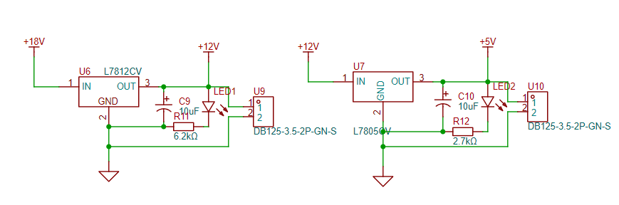

图 5 两级LDO降压

随后5V系统输入控制板，经过TLV76733单元进行欠压保护，过温/过流保护，并且考虑上位由整流桥整流输入可能具有较大的涌流采用一颗TVS管防止涌流输入，为MCU系统提供稳定的电平。

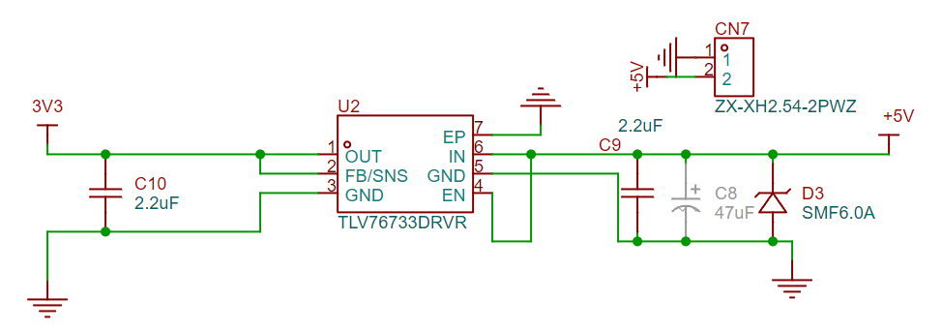

图 6 MCU供电

### 复位与时钟

采用25MHz无源晶振，拨码开关用于配置BOOT模式

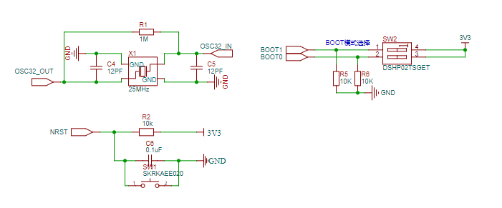

图 7 复位与时钟电路

### 外部接口

该部分和电源板的接口一一对应，使用XH和GH系列的冷压端子进行压接接线，并灌入UV胶增加稳定性，接口是ADC采样以及通讯可靠性的前提。

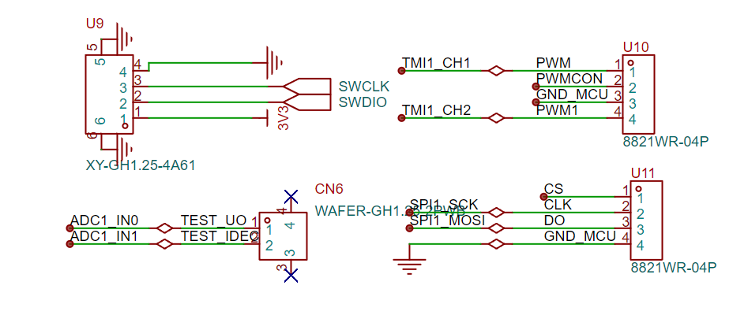

### MCU系统设计

将上述的电源输入进来，以及时钟.复位电路，连接上外部接口即可完成MCU的系统设计。

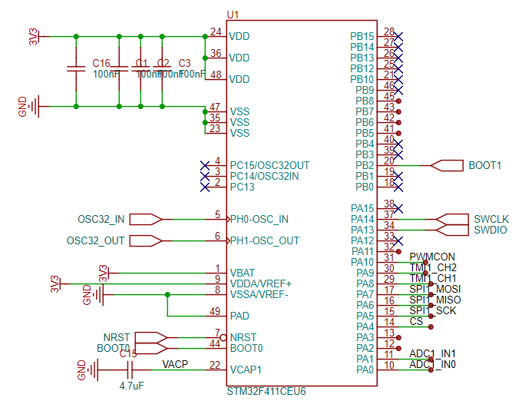

图 8 MCU系统设计

## PCB-Layout

### 电源板布局

电源板Boost部分采用U型布局，栅极驱动尽量靠近SW节点，并且SW节点回路尽量短，数字部分注意和功率部分分开布局，减小功率部分的各种串扰，功率部分注意表面开窗并走有厚锡，以增大载流能力以及更好的散热效果。

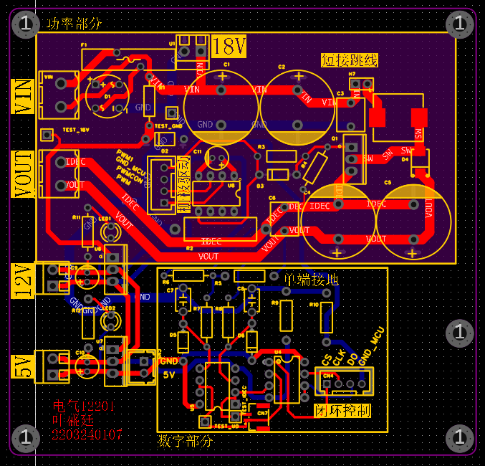

图 9 电源板布局

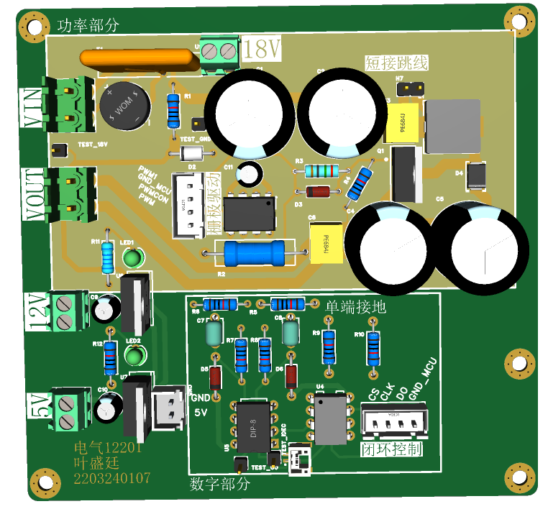

图 10 仿真图

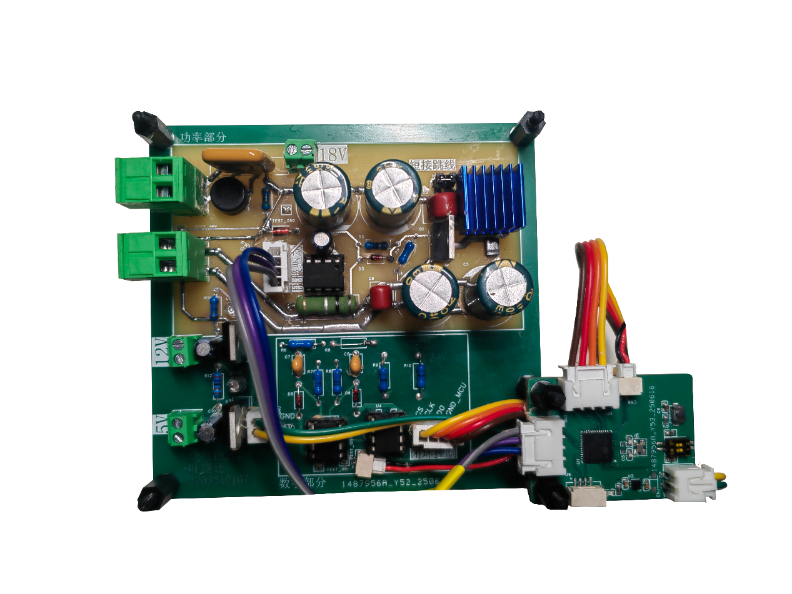

图 11 实物图

### 控制板布局

|  |  |
| --- | --- |
| 图 12 正面布局 | 图 13 背面局部 |

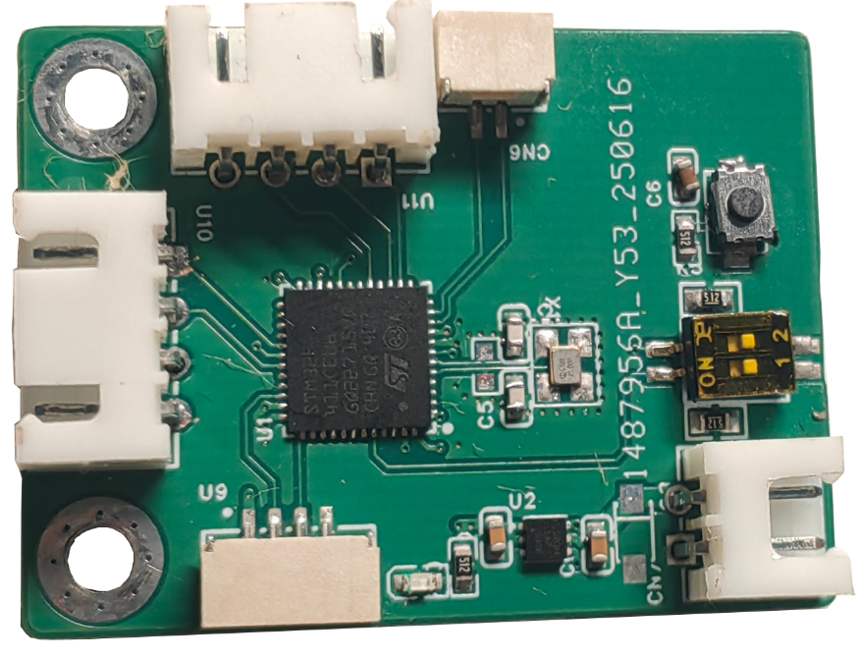

图 14 实物图

# 系统软件设计

## 仿真建模分析

根据题目参数搭建BOOST电路拓扑

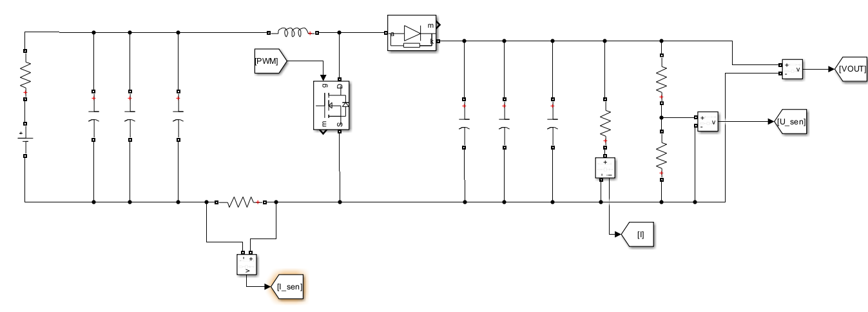

图 15 BOOST电路拓扑

分别设定开环控制和闭环控制进行不同的分析:

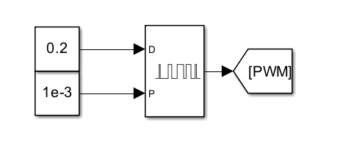

图 16 开环控制

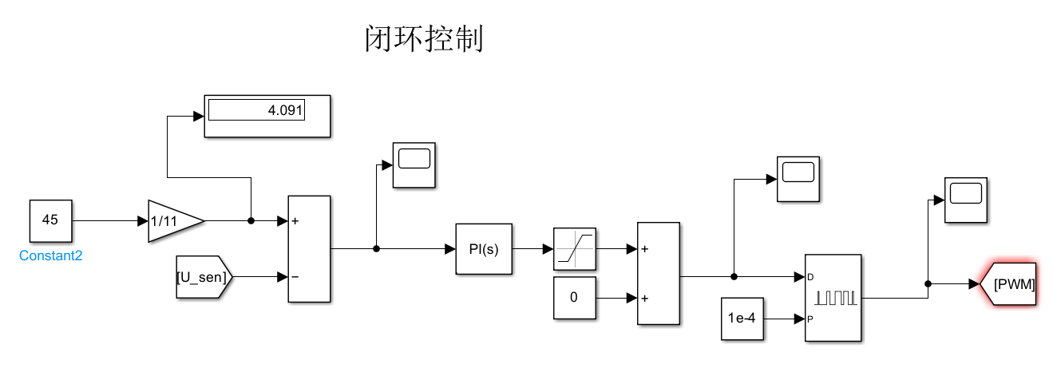

图 17 闭环控制

并设立有各种监测模块用于分析

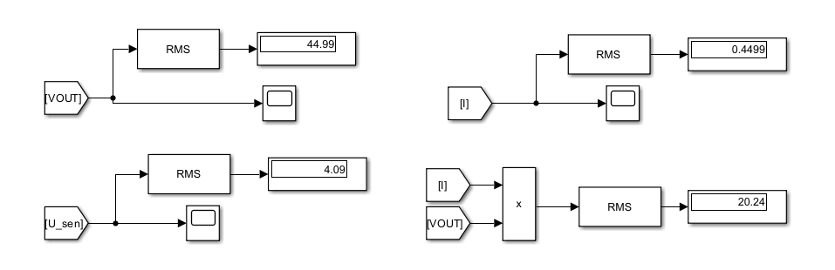

图 18 监测模块

### 开环分析

开分分析，我们的预期电压是36V，输入电压为18V，则根据稳态电压计算公式



则计算的到占空比应该为50%

当考虑负载的影响时



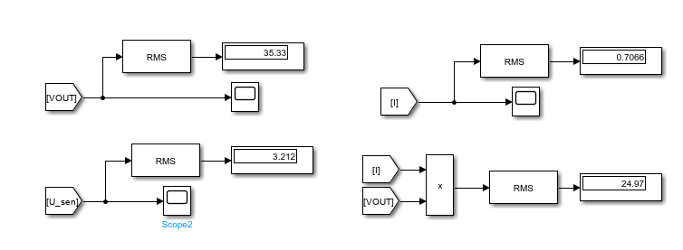

图 19 开环结果

### 闭环分析

通过调整PI参数，使偏差迅速趋于0

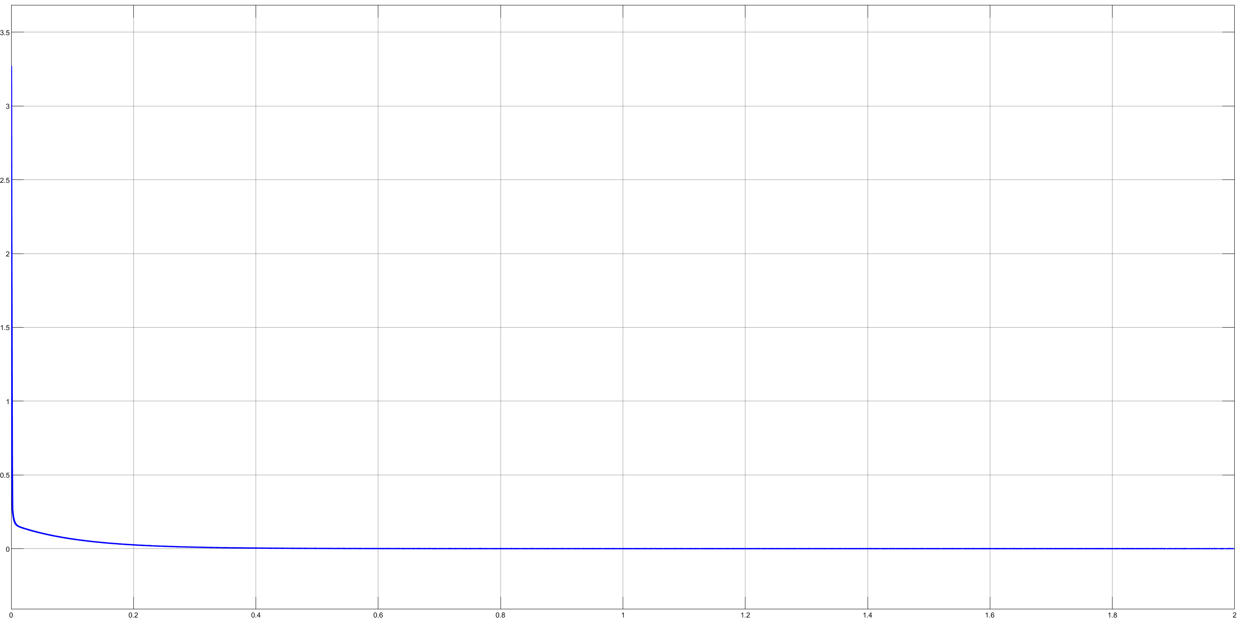

图 20 ERROR数值监测

这使得我们的输出电压迅速达到我们给定的设定值:

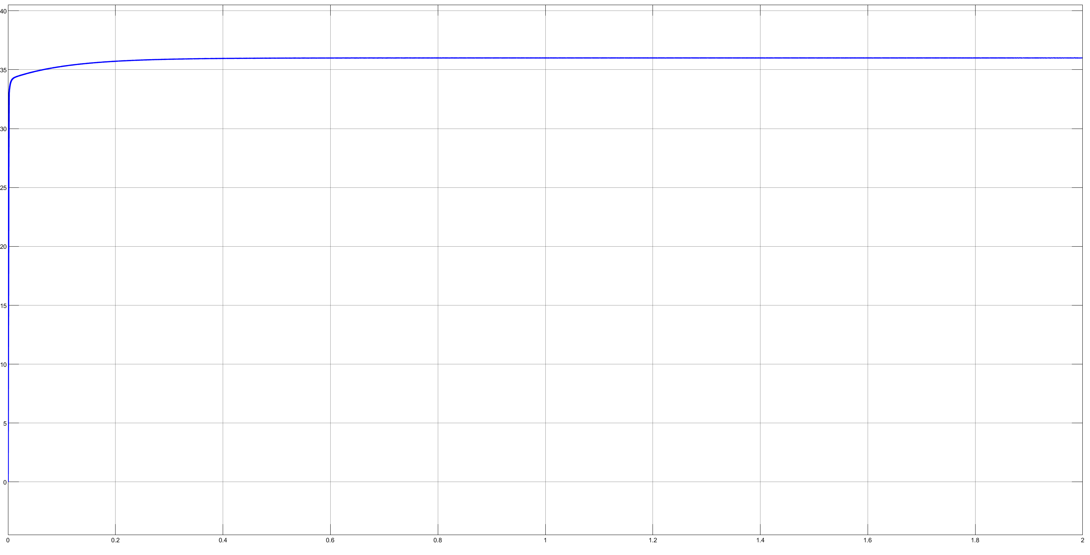

图 21 输出电压波形

## 开环特性分析

硬件设计完毕后，首先需要在开环条件下测定物理量的关系，用于拟合出ADC采样电压，占空比，以及输出电压的数据关系，随后拟合的结果可以用于闭环控制。

在开环条件下，100Ohm额定负载，100kHzPWM脉冲情况下测得如下数据用于拟合分析

表格 2 开环参数测定

|  |  |  |
| --- | --- | --- |
| Duty (%) | UO (V) | VADC (V) |
| 35% | 45.000 | 3.267 |
| 40% | 40.088 | 2.896 |
| 45% | 36.080 | 2.596 |
| 50% | 32.789 | 2.352 |
| 55% | 30.030 | 2.149 |
| 60% | 27.691 | 1.976 |
| 65% | 25.679 | 1.829 |
| 70% | 23.936 | 1.701 |

根据该开环参数可以得到拟合曲线，我们需要的到ADC电压和输出电压的关系用于设定目标值，我们还需要得到ADC电压和PWM波的关系，用于设定基础PWM。

为了得到比较准确的数据我们建立了ADC电压模型，使用三次多项式尝试拟合

|  |  |
| --- | --- |
|  |  |

非线性拟合关系(三次多项式)



由于高次项误差极小，优化为一次最小二乘拟合:



验证RMSE数值，其中线性拟合的RMSE: 0.0029 V，多项式拟合的RMSE: 0.0003 V，为了减小开销，并且线性拟合的RMSE值也不大，因此采用线性拟合的方式。

同样根据上述经验建立PWM和VADC的拟合关系，以提供基础占空比

|  |  |
| --- | --- |
|  |  |





其中最小而成得到的RMSE: 0.0907 V，三次多项式的RMSE: 0.0021 V，此时应当采用三次拟合以减小误差。根据该拟合关系球的逆拟合关系，通过VADC给出Duty



计算得到RMSE: 0.0005，在合理的精度范围以内。

综上所述得到如下关系



|  |
| --- |
| 计算代码 |
| /**   * @brief 电压拟合：根据vadc_target目标电压返回基础占空比   */  static float BaseDuty_FromFit(float vadc_target)  {    // 方法一：三次多项式拟合（更精确）    float v2 = vadc_target * vadc_target;    float v3 = v2 * vadc_target;    return 100.0f * (-0.035971f * v3 + 0.355110f * v2 - 1.299556f * vadc_target + 2.059551f);    // // 方法二：线性拟合（更高性能）    // return 100.0f * (-0.221493f * vadc_target + 1.044567f);  }  /**   * @brief 将输出电压转换为 ADC 目标电压（线性拟合）   */  float calculate_vadc(float v_target)  {    return 0.0743f * v_target - 0.0802f;  } |

## 闭环算法设计

闭环控制的软件主要由如下部分构成0. 系统初始化1. 双路ADC采样 2. DMA循环传输 3. TIM1产生PWM 4. TIM2产生特定频率的回调用于计算和控制频率 4. ADC数据滤波5. PI闭环控制算法 。

软件平台选择Cmake构建工程， 工具链选择GCC-ARM，IDE使用VSC，debug 基于SWD接口调用ARM-GDB。

### 系统初始化

系统初始化主要包含如下部分 1. 全局debug变量声明，各种句柄声明 2. 各种BSP初始化 3. 等待ADC数据稳定 4. 滤波器初始化

### 采样滤波以及控制

该部分代码主要包含ADC采样，滤波以及定时器回调闭环控制，软件主要流程如下图所示:

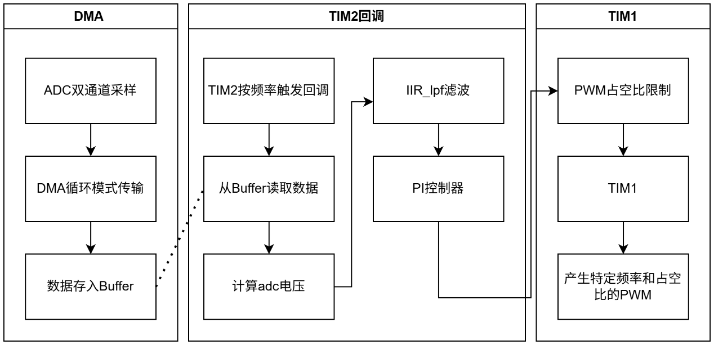

图 22 采样以及控制流程

ADC部分采用双通道，因此使用Scan Conversion Mode，由于开关频率在100kHz所以这里采样频率不用过高，从PCLK2时钟6分频即可。使能Continuous模式，一面再回调中重复触发中断，使能DMA Continuous并搭配DMA的Circular模式连续搬运数据，实现ADC的数据高效传输。

表格 3 ADC详细配置

|  |  |
| --- | --- |
| 配置项 | 值 |
| Clock Prescaler | PCLK2 divided by 6 |
| Resolution | 12 bits (15 ADC Clock cycles) |
| Data Alignment | Right alignment |
| Scan Conversion Mode | Enabled |
| Continuous Conversion Mode | Enabled |
| Discontinuous Conversion Mode | Disabled |
| DMA Continuous Requests | Enabled |
| End Of Conversion Selection | EOC flag at the end of single channel conversion |

完成采样后通过设定TIM2定时器，稳定触发回调函数从内存中读取ADC 存在Buffer中的数据，紧跟着计算ADC的电压，然后输入IIR低通滤波器，抑制高频噪声、平滑信号，然后输入PI控制器用于闭环控制。

|  |
| --- |
| 回调计算流程 |
| void HAL_TIM_PeriodElapsedCallback(TIM_HandleTypeDef *htim)  {    if (htim->Instance == TIM2)    {      // ADC 原始采样      float v_raw = adc_buffer[0] * 3.3f / 4096.0f;      float i_raw = adc_buffer[1] * 3.3f / 4096.0f;      // 滤波处理      v_adc = IIR_LPF_Update(&lpf_vadc, v_raw);      current = IIR_LPF_Update(&lpf_current, i_raw);      // PID 控制输出      delta = PI_Update(&voltage_pi, vadc_target, v_adc, CONTROL_PERIOD_S);      duty = base_duty + delta;      // 限制输出占空比      if (duty < 0.0f)        duty = 0.0f;      if (duty > 100.0f)        duty = 100.0f;      // 应用 PWM      Set_PWM_Duty(&htim1, TIM_CHANNEL_1, duty);    }  } |

闭环控制器采用PI控制，经过积分限幅后输入TIM1模块，产生控制所需要的PWM频率和占空比。

|  |
| --- |
| PI控制器流程 |
| float PI_Update(PI_Controller_t *pi, float target, float feedback, float dt)  {      //UPdate 使用全局变量      pi_error = -(target - feedback);      // 更新积分项      pi->integral += pi_error * dt;      // 防止积分项过大，限幅在 [-output_limit/ki, +output_limit/ki]      if (pi->ki > 0.0f)      {          float int_max = pi->output_limit / pi->ki;          if (pi->integral > int_max)              pi->integral = int_max;          else if (pi->integral < -int_max)              pi->integral = -int_max;      }      // PI 计算      float output = pi->kp * pi_error + pi->ki * pi->integral;      // 输出限幅      if (output > pi->output_limit)          output = pi->output_limit;      else if (output < -pi->output_limit)          output = -pi->output_limit;      return output;  } |

详细的控制算法和代码见附录

# 系统调试与测试

## 调试

调试平台为了保证实时性和最简化处理，通过SWD接口，以及从全局变量空间直接读取内存数据的方式进行调试分析，PI参数的标定，搭配CubeMonitor等实时检测数据变化和响应。

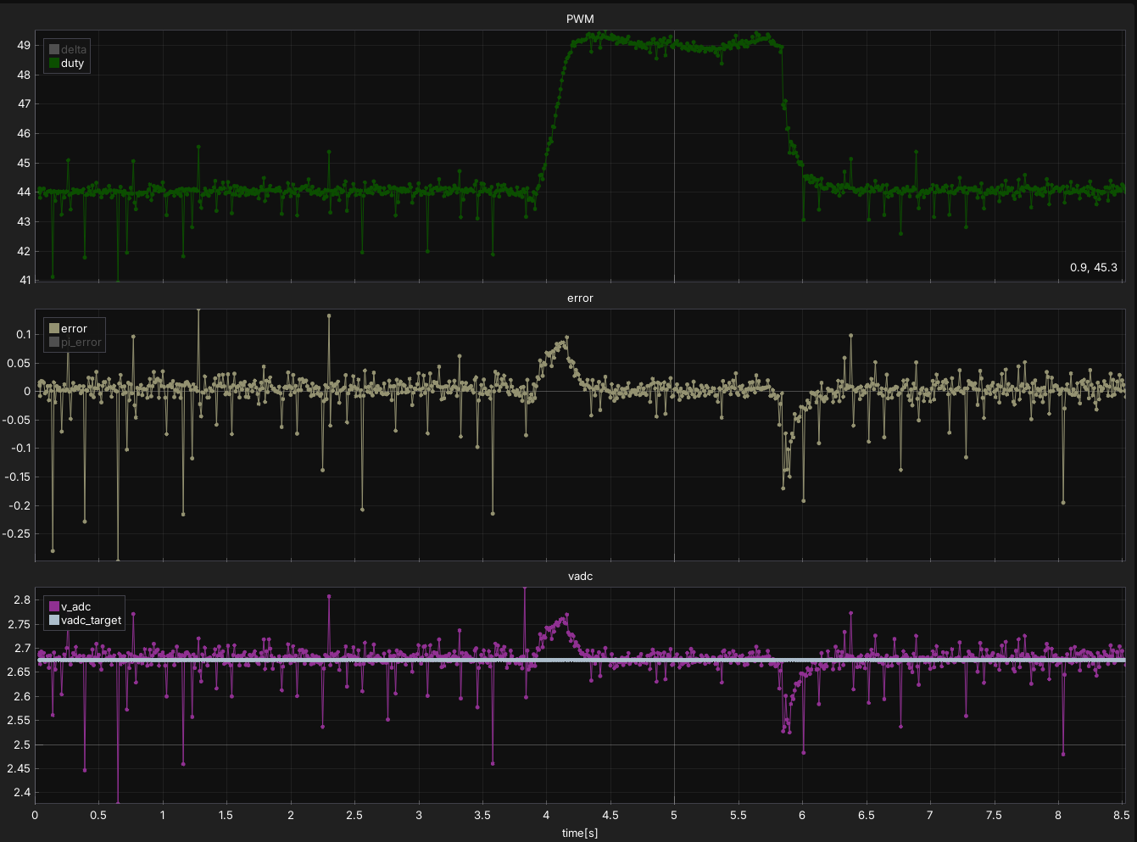

图 23 MCU Viewer波形

根据MCUviewer波形调整PI参数

表格 4 MCU系统常见Debug方式

|  |  |  |  |  |  |  |
| --- | --- | --- | --- | --- | --- | --- |
| 方法 | 实时性 | 输出速度 | 使用复杂度 | 占用资源 | 优点 | 缺点 |
| printf 串口重定向 | 中等 | 慢(几百B/s) | 低 | 占用UART资源 | 易用、格式化输出、通用 | 阻塞性强、影响实时性、速度慢 |
| SWD+变量暂停 观察 | 低(暂停) | 低 | 中 | 占用调试器和 IDE | 支持断点、单步 调试,适合静态 分析 | 程序必须暂停,不能 动态跟踪变量 |
| SWD + Live Watch | 中高 | 中 (~1-10Hz) | 中 | 仅占用SWD | 程序运行时查看 变量,适合中低 速控制调试 | 不适合高速信号、变 量受限于编译优化 |
| SEGGER RTT | 高 | 快(>100KB/s) | 中 | J-Link + SRAM | 非阻塞、无需串 口、可视化好、 速度极快 | 需 SEGGER J- Link、嵌入RTT 库,配置略复杂 |
| SWO | 高 | 快 (10~100KB/s) | 中 | 占用SWO引 脚 | 低资源、高速、 可视化输出变 量、兼容STM Studio 等工具 | 配置复杂、需MCU 和调试器支持SWO |

这里由于回调频率并不高，而且无需RTOS等队列复杂debug，因此采用SWD结合内存LiveWatch是本次任务的最佳调试方案。

书写debug规则:

|  |
| --- |
| Debug规则(Launch.json) |
| {      "version": "0.2.0",      "configurations": [          {              "name": "Build & Debug Microcontroller - ST-Link",              "cwd": "${workspaceFolder}",              "type": "cortex-debug",              "executable": "${command:cmake.launchTargetPath}",              // Let CMake extension decide executable: "${command:cmake.launchTargetPath}"              // Or fixed file path: "${workspaceFolder}/path/to/filename.elf"              "request": "launch",              "servertype": "stlink",              "device": "STM32F411CEUx", //MCU used              "interface": "swd",              "serialNumber": "", //Set ST-Link ID if you use multiple at the same time              "runToEntryPoint": "main",              "svdFile": "${config:STM32VSCodeExtension.cubeCLT.path}/STMicroelectronics_CMSIS_SVD/STM32F411.svd",              "v1": false, //Change it depending on ST Link version              "serverpath": "${config:STM32VSCodeExtension.cubeCLT.path}/STLink-gdb-server/bin/ST-LINK_gdbserver",              "stm32cubeprogrammer": "${config:STM32VSCodeExtension.cubeCLT.path}/STM32CubeProgrammer/bin",              "stlinkPath": "${config:STM32VSCodeExtension.cubeCLT.path}/STLink-gdb-server/bin/ST-LINK_gdbserver",              "armToolchainPath": "${config:STM32VSCodeExtension.cubeCLT.path}/GNU-tools-for-STM32/bin",              "gdbPath": "${config:STM32VSCodeExtension.cubeCLT.path}/GNU-tools-for-STM32/bin/arm-none-eabi-gdb",              "serverArgs": [                  "-m",                  "0",              ],              "liveWatch": {                  "enabled": true,                  "samplesPerSecond": 4              }              //"preLaunchTask": "Build + Flash"              /* If you use external loader, add additional arguments */              //"serverArgs": ["--extload", "path/to/ext/loader.stldr"],          },          {              "name": "Attach to Microcontroller - ST-Link",              "cwd": "${workspaceFolder}",              "type": "cortex-debug",              "executable": "${command:cmake.launchTargetPath}",              // Let CMake extension decide executable: "${command:cmake.launchTargetPath}"              // Or fixed file path: "${workspaceFolder}/path/to/filename.elf"              "request": "attach",              "servertype": "stlink",              "device": "STM32F411CEUx", //MCU used              "interface": "swd",              "serialNumber": "", //Set ST-Link ID if you use multiple at the same time              "runToEntryPoint": "main",              "svdFile": "${config:STM32VSCodeExtension.cubeCLT.path}/STMicroelectronics_CMSIS_SVD/STM32F411.svd",              "v1": false, //Change it depending on ST Link version              "serverpath": "${config:STM32VSCodeExtension.cubeCLT.path}/STLink-gdb-server/bin/ST-LINK_gdbserver",              "stm32cubeprogrammer": "${config:STM32VSCodeExtension.cubeCLT.path}/STM32CubeProgrammer/bin",              "stlinkPath": "${config:STM32VSCodeExtension.cubeCLT.path}/STLink-gdb-server/bin/ST-LINK_gdbserver",              "armToolchainPath": "${config:STM32VSCodeExtension.cubeCLT.path}/GNU-tools-for-STM32/bin",              "gdbPath": "${config:STM32VSCodeExtension.cubeCLT.path}/GNU-tools-for-STM32/bin/arm-none-eabi-gdb",              "serverArgs": [                  "-m",                  "0",              ],              /* If you use external loader, add additional arguments */              //"serverArgs": ["--extload", "path/to/ext/loader.stldr"],          }      ]  } |

绘制调试数据流:

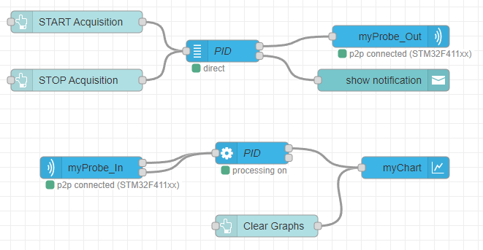

图 24 Debug数据流

建立完数据流之可以根据Chart进行误差分析

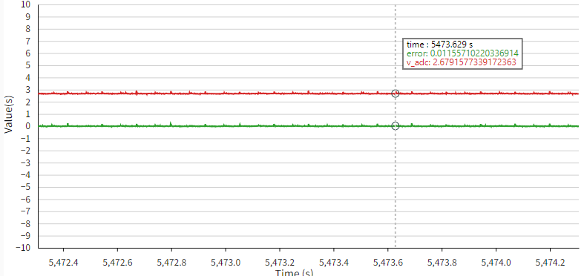

图 25 误差分析

开启MCUgragh 可视化调整PI参数

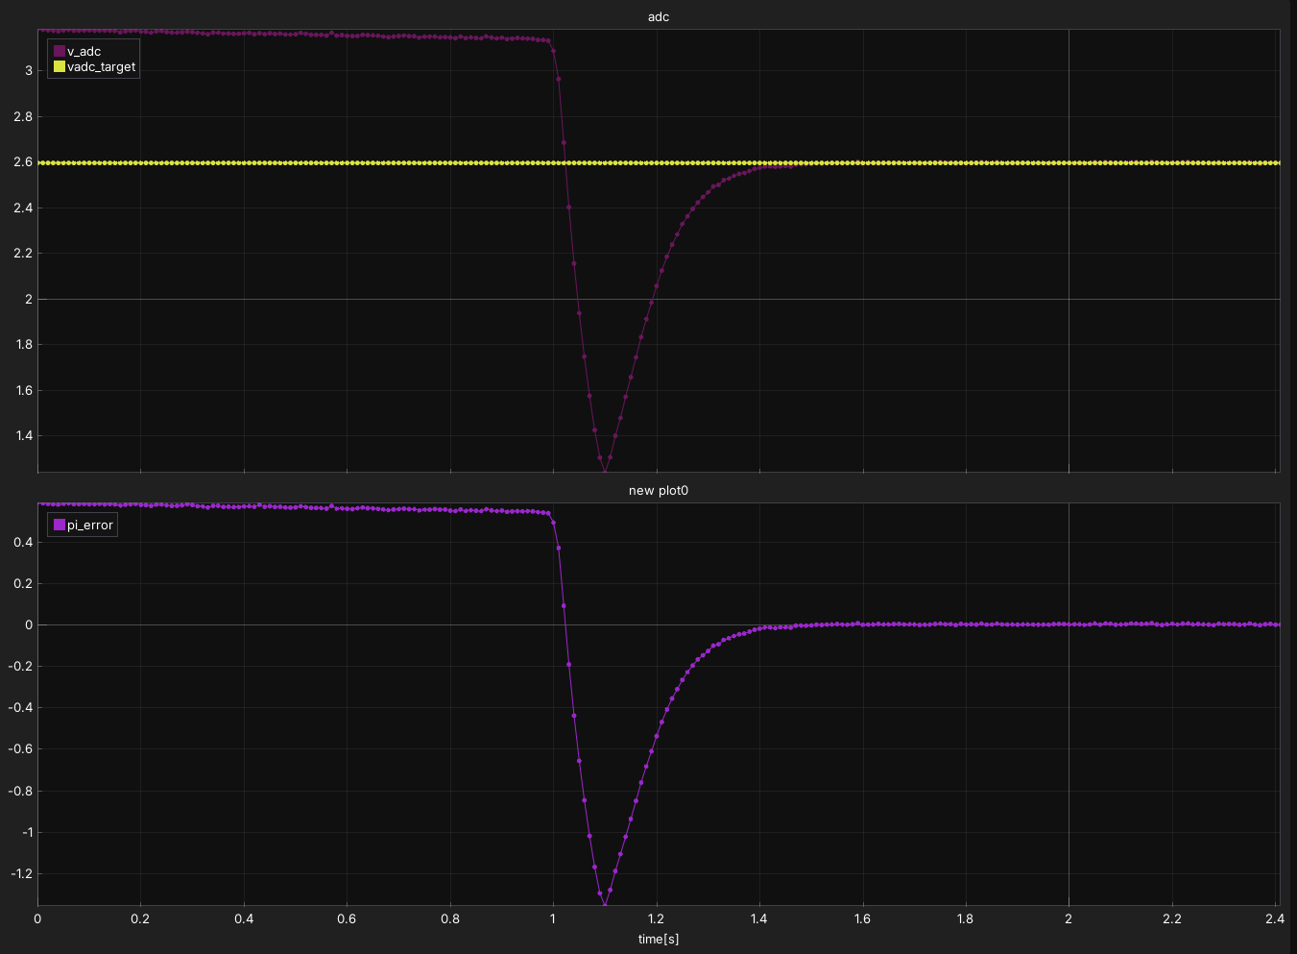

图 26 Error偏差图

## 测试

表格 5 课程设计设计要求

|  |
| --- |
| 设计要求 |
| 输出电压*U*O：35-40VDC（按36VDC额定电压设计）。 |
| 最大输出电流*I*Omax：2A（实验室提供100Ω滑动变阻器）。 |
| 具有电路保护功能（通过AD模块采样软件保护）。 |
| *I*O从0变到1A时，输出电压*U*O 波动不超过±10%。 |
| 电源效率≥80%（*U*2=18VAC,*U*O=36VDC, *I*O=1A）。 |

开关电源的测试指标如下表所示：

表格 6 电源常见测试项目

|  |  |
| --- | --- |
| 测试类别 | 测试指标 |
| 输入输出参数 | 输入电压范围 (VBBIN) |
| 输出电压范围 (VOUT) |
| 输出电压精度(VOUT_ACC) |
| 最大输出电流(IOMAX) |
| 动态性能 | 负载调整率(AV_BOOST_LOAD) |
| 电压调整率 (AV_BUS) |
| Phase点Jitter (jitter) |
| 动态响应时间(T_LOAD) |
| 保护机制 | 过电压保护(VBUSOVP) |
| 欠压保护(V_BOOSTUV) |
| 热保护(T_SHUTDOWN) |
| 电流限制(I_LIM) |
| 效率与损耗 | 总功率损耗(P_tot) |
| MOSFET导通损耗(R_DS(ON)) |
| 输出电压纹波(Vpp) |
| 其他关键指标 | 启动时间(TSTART) |
| 静态电流(ISHUT) |
| 栅极驱动峰值电流(IGC1 Peak) |

本次主要测试动态指标，效率，纹波以及温度

### 动态带载

负载跳变0.2A~1.2A,电压超调4.75V，恢复时间180ms

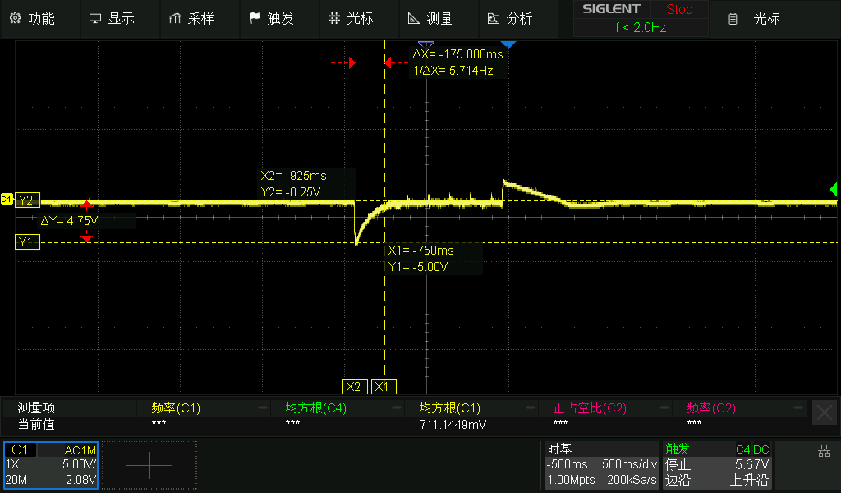

图 27 动态带载测试

### 效率分析

|  |  |
| --- | --- |
| Pi | Po |
| 8.657 | 7.58 |
| 12.70 | 11.28 |
| 16.7 | 14.93 |
| 20.5 | 18.5 |
| 24.5 | 22.0 |
| 28.3 | 25.5 |
| 32.2 | 28.9 |
| 36.0 | 32.23 |
| 39.9 | 35.5 |

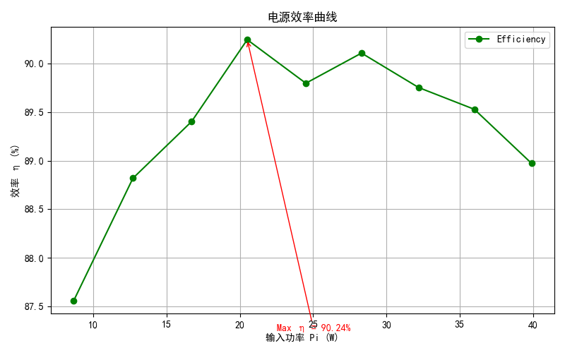

图 28 电源效率分析

效率区间为87.5%~90%

### 纹波

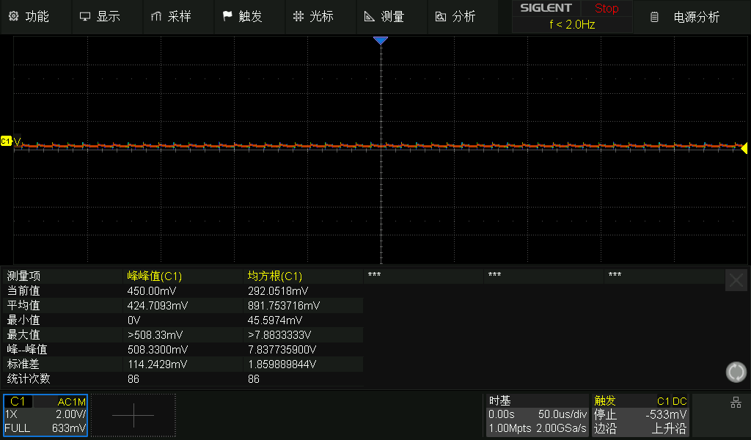

图 29 纹波分析

### 温度分析

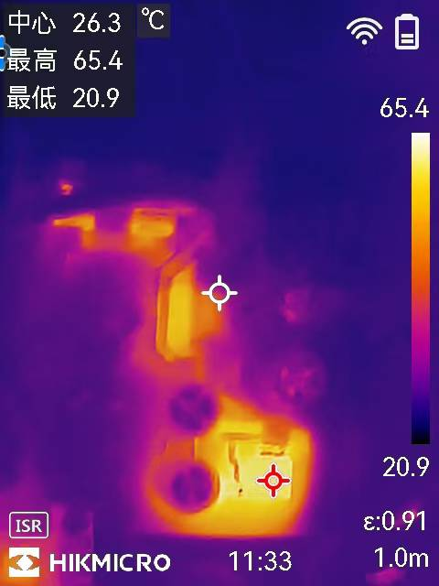

图 30 温度分析

### EMI测试

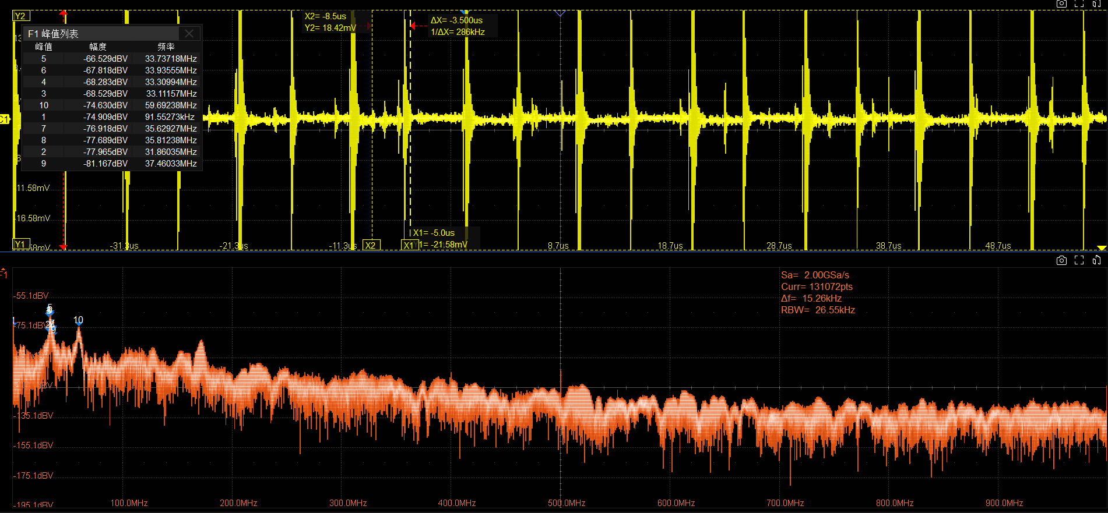

图 31 全频段EMI

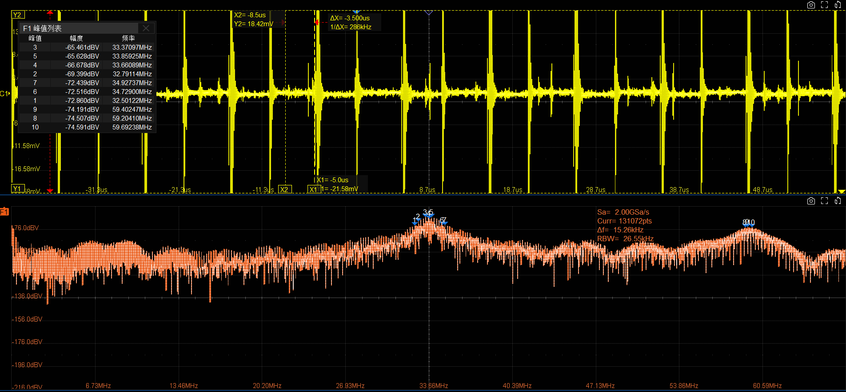

图 32 峰值

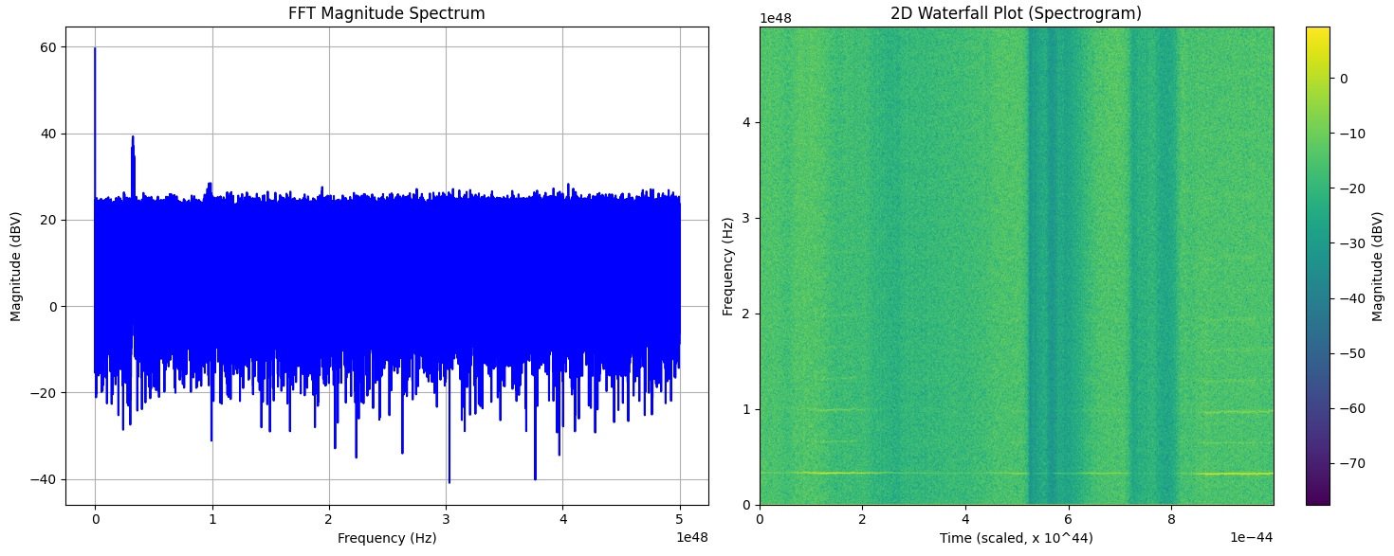

图 33 瀑布图

# 设计总结

此次设计，即使ERROR偏差非常接近0，让ADC的采样值稳定不变，但是输出电压依然会随着负载的变化而产生波动，这是因为输出电压为40V的高压，因此ADC需要使用FB分压电阻(14变比)到ADC，次数输出电压的波动在FB上会变得非常小，ADC的精度不足以跟踪。尝试引入电流前馈补偿，但是收效仍然甚微，因此后续可以考虑提高ADC精度，调整运放参数等优化电路输出电压精度。

# 参考文献

无参考，自行设计

## 附录

|  |
| --- |
| Main.c |
| /* USER CODE BEGIN Header */  /**   ******************************************************************************   * @file           : main.c   * @brief          : Main program body   ******************************************************************************   * @attention   *   * Copyright (c) 2025 STMicroelectronics.   * All rights reserved.   *   * This software is licensed under terms that can be found in the LICENSE file   * in the root directory of this software component.   * If no LICENSE file comes with this software, it is provided AS-IS.   *   ******************************************************************************   */  /* USER CODE END Header */  /* Includes ------------------------------------------------------------------*/  #include "main.h"  #include "adc.h"  #include "dma.h"  #include "tim.h"  #include "gpio.h"  /* Private includes ----------------------------------------------------------*/  /* USER CODE BEGIN Includes */  /* USER CODE END Includes */  /* Private typedef -----------------------------------------------------------*/  /* USER CODE BEGIN PTD */  /* USER CODE END PTD */  /* Private define ------------------------------------------------------------*/  /* USER CODE BEGIN PD */  #define CONTROL_PERIOD_S (0.001f) // 控制周期 1 ms  /* USER CODE END PD */  /* Private macro -------------------------------------------------------------*/  /* USER CODE BEGIN PM */  /* USER CODE END PM */  /* Private variables ---------------------------------------------------------*/  /* USER CODE BEGIN PV */  __attribute__((aligned(4))) uint16_t adc_buffer[2];  float v_adc = 0.0f;  float current = 0.0f;  float v_target = 36.00f;  float vadc_target = 0.0f;  float delta = 0.0f;  float base_duty = 0.0f;  float duty = 0.0f;  PI_Controller_t voltage_pi;  PIController v_pi;  /* 定义滤波器句柄 */  static IIR_LPF_HandleTypeDef lpf_vadc;  static IIR_LPF_HandleTypeDef lpf_current;  /* USER CODE END PV */  /* Private function prototypes -----------------------------------------------*/  void SystemClock_Config(void);  /* USER CODE BEGIN PFP */  /* USER CODE END PFP */  /* Private user code ---------------------------------------------------------*/  /* USER CODE BEGIN 0 */  /**   * @brief 电压拟合：根据vadc_target目标电压返回基础占空比   */  static float BaseDuty_FromFit(float vadc_target)  {    // 方法一：三次多项式拟合（更精确）    float v2 = vadc_target * vadc_target;    float v3 = v2 * vadc_target;    return 100.0f * (-0.035971f * v3 + 0.355110f * v2 - 1.299556f * vadc_target + 2.059551f);    // // 方法二：线性拟合（更高性能）    // return 100.0f * (-0.221493f * vadc_target + 1.044567f);  }  /**   * @brief 将输出电压转换为 ADC 目标电压（线性拟合）   */  float calculate_vadc(float v_target)  {    // 直接拟合@100Ohm Load    // return 0.0743f * v_target - 0.0802f;    // 电流补偿    return 0.0743f * v_target - 1.0553 * current;  }  void HAL_TIM_PeriodElapsedCallback(TIM_HandleTypeDef *htim)  {    if (htim->Instance == TIM2)    {      // ADC 原始采样      float v_raw = adc_buffer[0] * 3.3f / 4096.0f;      float i_raw = adc_buffer[1] * 3.3f / 4096.0f;      // 滤波处理      v_adc = IIR_LPF_Update(&lpf_vadc, v_raw);      current = IIR_LPF_Update(&lpf_current, i_raw);      // 不滤波      //  v_adc = v_raw;      //  current = i_raw;      // PID 控制输出      // delta = PI_Update(&voltage_pi, vadc_target, v_adc, CONTROL_PERIOD_S);      delta = PIController_Update(&v_pi, vadc_target, v_adc);      duty = base_duty + delta;      // 限制输出占空比      if (duty < 0.0f)        duty = 0.0f;      if (duty > 100.0f)        duty = 100.0f;      // 应用 PWM      Set_PWM_Duty(&htim1, TIM_CHANNEL_1, duty);    }  }  /* USER CODE END 0 */  /**    * @brief  The application entry point.    * @retval int    */  int main(void)  {    /* USER CODE BEGIN 1 */    /* USER CODE END 1 */    /* MCU Configuration--------------------------------------------------------*/    /* Reset of all peripherals, Initializes the Flash interface and the Systick. */    HAL_Init();    /* USER CODE BEGIN Init */    /* USER CODE END Init */    /* Configure the system clock */    SystemClock_Config();    /* USER CODE BEGIN SysInit */    /* USER CODE END SysInit */    /* Initialize all configured peripherals */    MX_GPIO_Init();    MX_DMA_Init();    MX_ADC1_Init();    MX_TIM1_Init();    MX_TIM2_Init();    /* USER CODE BEGIN 2 */    // PI_Init(&voltage_pi, 2.0f, 120.0f, 500.0f);    PIController_Init(&v_pi, 10.0f, 300.0f, 0.001f, -50.0f, 50.0f); // kp, ki, dt(1ms), min, max    vadc_target = calculate_vadc(v_target);    base_duty = BaseDuty_FromFit(vadc_target);    HAL_TIM_PWM_Start(&htim1, TIM_CHANNEL_1);    Set_PWM_Duty(&htim1, TIM_CHANNEL_1, 45); // 初始占空比    /* 首次读取 ADC，获得初始值 */    HAL_ADC_Start_DMA(&hadc1, (uint32_t *)adc_buffer, 2);    HAL_Delay(10); // 等待 DMA 首次采样完成    float v_init = adc_buffer[0] * 3.3f / 4096.0f;    float curr_init = adc_buffer[1] * 3.3f / 4096.0f;    /* 初始化滤波器，α 推荐 0.6 */    IIR_LPF_Init(&lpf_vadc, 0.6f, v_init);    IIR_LPF_Init(&lpf_current, 0.60f, curr_init);    HAL_TIM_Base_Start_IT(&htim2); // 启动中断模式定时器    /* USER CODE END 2 */    /* Infinite loop */    /* USER CODE BEGIN WHILE */    while (1)    {      /* USER CODE END WHILE */      /* USER CODE BEGIN 3 */    }    /* USER CODE END 3 */  }  /**    * @brief System Clock Configuration    * @retval None    */  void SystemClock_Config(void)  {    RCC_OscInitTypeDef RCC_OscInitStruct = {0};    RCC_ClkInitTypeDef RCC_ClkInitStruct = {0};    /** Configure the main internal regulator output voltage    */    __HAL_RCC_PWR_CLK_ENABLE();    __HAL_PWR_VOLTAGESCALING_CONFIG(PWR_REGULATOR_VOLTAGE_SCALE1);    /** Initializes the RCC Oscillators according to the specified parameters    * in the RCC_OscInitTypeDef structure.    */    RCC_OscInitStruct.OscillatorType = RCC_OSCILLATORTYPE_HSI;    RCC_OscInitStruct.HSIState = RCC_HSI_ON;    RCC_OscInitStruct.HSICalibrationValue = RCC_HSICALIBRATION_DEFAULT;    RCC_OscInitStruct.PLL.PLLState = RCC_PLL_ON;    RCC_OscInitStruct.PLL.PLLSource = RCC_PLLSOURCE_HSI;    RCC_OscInitStruct.PLL.PLLM = 8;    RCC_OscInitStruct.PLL.PLLN = 100;    RCC_OscInitStruct.PLL.PLLP = RCC_PLLP_DIV2;    RCC_OscInitStruct.PLL.PLLQ = 4;    if (HAL_RCC_OscConfig(&RCC_OscInitStruct) != HAL_OK)    {      Error_Handler();    }    /** Initializes the CPU, AHB and APB buses clocks    */    RCC_ClkInitStruct.ClockType = RCC_CLOCKTYPE_HCLK|RCC_CLOCKTYPE_SYSCLK                                |RCC_CLOCKTYPE_PCLK1|RCC_CLOCKTYPE_PCLK2;    RCC_ClkInitStruct.SYSCLKSource = RCC_SYSCLKSOURCE_PLLCLK;    RCC_ClkInitStruct.AHBCLKDivider = RCC_SYSCLK_DIV1;    RCC_ClkInitStruct.APB1CLKDivider = RCC_HCLK_DIV2;    RCC_ClkInitStruct.APB2CLKDivider = RCC_HCLK_DIV1;    if (HAL_RCC_ClockConfig(&RCC_ClkInitStruct, FLASH_LATENCY_3) != HAL_OK)    {      Error_Handler();    }  }  /* USER CODE BEGIN 4 */  /* USER CODE END 4 */  /**    * @brief  This function is executed in case of error occurrence.    * @retval None    */  void Error_Handler(void)  {    /* USER CODE BEGIN Error_Handler_Debug */    __disable_irq();    while (1)    {    }    /* USER CODE END Error_Handler_Debug */  }  #ifdef  USE_FULL_ASSERT  /**    * @brief  Reports the name of the source file and the source line number    *         where the assert_param error has occurred.    * @param  file: pointer to the source file name    * @param  line: assert_param error line source number    * @retval None    */  void assert_failed(uint8_t *file, uint32_t line)  {    /* USER CODE BEGIN 6 */    // printf("Wrong parameters value: file %s on line %d\r\n", file, line);    /* USER CODE END 6 */  }  #endif /* USE_FULL_ASSERT */ |

|  |
| --- |
| Adc.c |
| /* USER CODE BEGIN Header */  /**    ******************************************************************************    * @file    adc.c    * @brief   This file provides code for the configuration    *          of the ADC instances.    ******************************************************************************    * @attention    *    * Copyright (c) 2025 STMicroelectronics.    * All rights reserved.    *    * This software is licensed under terms that can be found in the LICENSE file    * in the root directory of this software component.    * If no LICENSE file comes with this software, it is provided AS-IS.    *    ******************************************************************************    */  /* USER CODE END Header */  /* Includes ------------------------------------------------------------------*/  #include "adc.h"  /* USER CODE BEGIN 0 */  /* USER CODE END 0 */  ADC_HandleTypeDef hadc1;  DMA_HandleTypeDef hdma_adc1;  /* ADC1 init function */  void MX_ADC1_Init(void)  {    /* USER CODE BEGIN ADC1_Init 0 */    /* USER CODE END ADC1_Init 0 */    ADC_ChannelConfTypeDef sConfig = {0};    /* USER CODE BEGIN ADC1_Init 1 */    /* USER CODE END ADC1_Init 1 */    /** Configure the global features of the ADC (Clock, Resolution, Data Alignment and number of conversion)    */    hadc1.Instance = ADC1;    hadc1.Init.ClockPrescaler = ADC_CLOCK_SYNC_PCLK_DIV4;    hadc1.Init.Resolution = ADC_RESOLUTION_12B;    hadc1.Init.ScanConvMode = ENABLE;    hadc1.Init.ContinuousConvMode = ENABLE;    hadc1.Init.DiscontinuousConvMode = DISABLE;    hadc1.Init.ExternalTrigConvEdge = ADC_EXTERNALTRIGCONVEDGE_NONE;    hadc1.Init.ExternalTrigConv = ADC_SOFTWARE_START;    hadc1.Init.DataAlign = ADC_DATAALIGN_RIGHT;    hadc1.Init.NbrOfConversion = 2;    hadc1.Init.DMAContinuousRequests = ENABLE;    hadc1.Init.EOCSelection = ADC_EOC_SINGLE_CONV;    if (HAL_ADC_Init(&hadc1) != HAL_OK)    {      Error_Handler();    }    /** Configure for the selected ADC regular channel its corresponding rank in the sequencer and its sample time.    */    sConfig.Channel = ADC_CHANNEL_0;    sConfig.Rank = 1;    sConfig.SamplingTime = ADC_SAMPLETIME_480CYCLES;    if (HAL_ADC_ConfigChannel(&hadc1, &sConfig) != HAL_OK)    {      Error_Handler();    }    /** Configure for the selected ADC regular channel its corresponding rank in the sequencer and its sample time.    */    sConfig.Channel = ADC_CHANNEL_1;    sConfig.Rank = 2;    if (HAL_ADC_ConfigChannel(&hadc1, &sConfig) != HAL_OK)    {      Error_Handler();    }    /* USER CODE BEGIN ADC1_Init 2 */    /* USER CODE END ADC1_Init 2 */  }  void HAL_ADC_MspInit(ADC_HandleTypeDef* adcHandle)  {    GPIO_InitTypeDef GPIO_InitStruct = {0};    if(adcHandle->Instance==ADC1)    {    /* USER CODE BEGIN ADC1_MspInit 0 */    /* USER CODE END ADC1_MspInit 0 */      /* ADC1 clock enable */      __HAL_RCC_ADC1_CLK_ENABLE();      __HAL_RCC_GPIOA_CLK_ENABLE();      /**ADC1 GPIO Configuration      PA0-WKUP     ------> ADC1_IN0      PA1     ------> ADC1_IN1      */      GPIO_InitStruct.Pin = GPIO_PIN_0|GPIO_PIN_1;      GPIO_InitStruct.Mode = GPIO_MODE_ANALOG;      GPIO_InitStruct.Pull = GPIO_NOPULL;      HAL_GPIO_Init(GPIOA, &GPIO_InitStruct);      /* ADC1 DMA Init */      /* ADC1 Init */      hdma_adc1.Instance = DMA2_Stream0;      hdma_adc1.Init.Channel = DMA_CHANNEL_0;      hdma_adc1.Init.Direction = DMA_PERIPH_TO_MEMORY;      hdma_adc1.Init.PeriphInc = DMA_PINC_DISABLE;      hdma_adc1.Init.MemInc = DMA_MINC_ENABLE;      hdma_adc1.Init.PeriphDataAlignment = DMA_PDATAALIGN_HALFWORD;      hdma_adc1.Init.MemDataAlignment = DMA_MDATAALIGN_HALFWORD;      hdma_adc1.Init.Mode = DMA_CIRCULAR;      hdma_adc1.Init.Priority = DMA_PRIORITY_LOW;      hdma_adc1.Init.FIFOMode = DMA_FIFOMODE_DISABLE;      if (HAL_DMA_Init(&hdma_adc1) != HAL_OK)      {        Error_Handler();      }      __HAL_LINKDMA(adcHandle,DMA_Handle,hdma_adc1);    /* USER CODE BEGIN ADC1_MspInit 1 */    /* USER CODE END ADC1_MspInit 1 */    }  }  void HAL_ADC_MspDeInit(ADC_HandleTypeDef* adcHandle)  {    if(adcHandle->Instance==ADC1)    {    /* USER CODE BEGIN ADC1_MspDeInit 0 */    /* USER CODE END ADC1_MspDeInit 0 */      /* Peripheral clock disable */      __HAL_RCC_ADC1_CLK_DISABLE();      /**ADC1 GPIO Configuration      PA0-WKUP     ------> ADC1_IN0      PA1     ------> ADC1_IN1      */      HAL_GPIO_DeInit(GPIOA, GPIO_PIN_0|GPIO_PIN_1);      /* ADC1 DMA DeInit */      HAL_DMA_DeInit(adcHandle->DMA_Handle);    /* USER CODE BEGIN ADC1_MspDeInit 1 */    /* USER CODE END ADC1_MspDeInit 1 */    }  }  /* USER CODE BEGIN 1 */  /* USER CODE END 1 */ |

|  |
| --- |
| Dma.c |
| /* USER CODE BEGIN Header */  /**    ******************************************************************************    * @file    dma.c    * @brief   This file provides code for the configuration    *          of all the requested memory to memory DMA transfers.    ******************************************************************************    * @attention    *    * Copyright (c) 2025 STMicroelectronics.    * All rights reserved.    *    * This software is licensed under terms that can be found in the LICENSE file    * in the root directory of this software component.    * If no LICENSE file comes with this software, it is provided AS-IS.    *    ******************************************************************************    */  /* USER CODE END Header */  /* Includes ------------------------------------------------------------------*/  #include "dma.h"  /* USER CODE BEGIN 0 */  /* USER CODE END 0 */  /*----------------------------------------------------------------------------*/  /* Configure DMA                                                              */  /*----------------------------------------------------------------------------*/  /* USER CODE BEGIN 1 */  /* USER CODE END 1 */  /**    * Enable DMA controller clock    */  void MX_DMA_Init(void)  {    /* DMA controller clock enable */    __HAL_RCC_DMA2_CLK_ENABLE();    /* DMA interrupt init */    /* DMA2_Stream0_IRQn interrupt configuration */    HAL_NVIC_SetPriority(DMA2_Stream0_IRQn, 0, 0);    HAL_NVIC_EnableIRQ(DMA2_Stream0_IRQn);  }  /* USER CODE BEGIN 2 */  /* USER CODE END 2 */ |

|  |
| --- |
| Iir_lpf.c |
| /* iir_lpf.c */  #include "iir_lpf.h"  void IIR_LPF_Init(IIR_LPF_HandleTypeDef *h, float alpha, float init)  {      if (alpha < 0.0f)          alpha = 0.0f;      if (alpha > 1.0f)          alpha = 1.0f;      h->alpha = alpha;      h->prev_out = init;  }  float IIR_LPF_Update(IIR_LPF_HandleTypeDef *h, float sample)  {      // y[n] = α⋅y[n-1] + (1-α)⋅x[n]      h->prev_out = h->alpha * h->prev_out + (1.0f - h->alpha) * sample;      return h->prev_out;  } |